|  |
| --- |
| **Vysvetlite princíp chromozómového určenia pohlavia a gonozómovej dedičnosti.** |

Organizmus, ktorý sa pohlavne rozmnožuje má 2 typy buniek:

somatické =telové, sú diploidné (2n) sú diploidné (2n)

pohlavné=gaméty (haploidné (n) sú diploidné (2n)

Každá diploidná bunka (2n) obsahuje 2 sady chromozómov - **jeden chromozóm od otca a druhý od matky.**

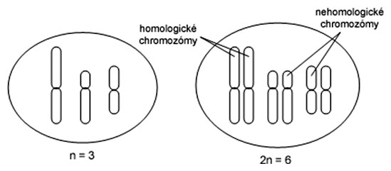 - u človeka 2n znamená, počet _____chromozómov

Pri pohlavnom rozmnožovaní splýva ___________( __) + ___________(__) →___________(__)

Splynutie je náhodné a o pohlaví nového jedinca sa rozhodne v momente oplodnenia:

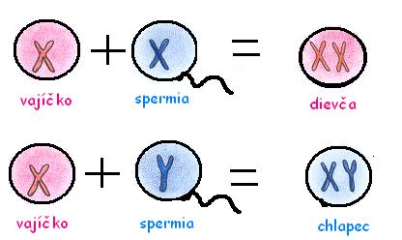

Chromozómy spoločné pre obe pohlavia označujeme **homologické chromozómy=**AUTOZÓMY (u človeka je to prvých 22 párov).

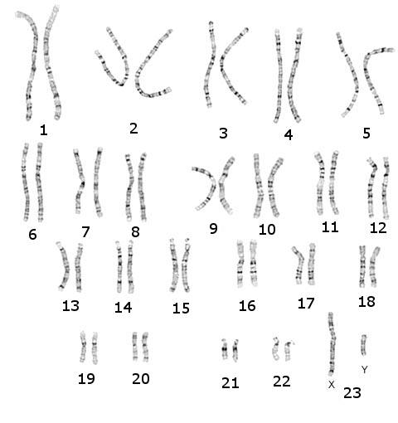Posledný pár chromozómov sa odlišuje od ostatných – voláme ich **heterochromozómy** = **pohlavné chromozómy = gonozómy = sex chromozómy** - podieľajú sa na genetickom určovaní pohlavia, spôsobujú rozdiely medzi pohlaviami.

POZOR: na určení pohlavia sa okrem pohlavných chromozómov podieľajú aj **muskulínne (vplyv na vznik mužského pohlavia)** a **feminínne faktory( vplyv na vznik ženského pohlavia) -** génové komplexy, uložené aj na autozómoch.

**-na označenie pohlavných chromozómov (gonozómov) používame** symboly **X a Y** alebo **Z, W u vtákov**

**Rozlišujeme:**

* **homogametické pohlavie (XX)**- má dva rovnaké pohlavné chromozómy
* **heterogametické pohlavie (XY)** - má odlišné pohlavné chromozómy

|  |
| --- |
| **Samice XX tvoria gaméty typu: _______ teda vajíčka s chromozómami__________**  **Samce XY tvoria gaméty typu: ________ teda spermie s chromozómami _________** |

|  |
| --- |
| 1.**Cicavčí typ (typ Drosophila)** -  takýto typ **majú cicavce (človek), niektoré skupiny rýb, plazov a väčšina druhov hmyzu.** Vyskytuje sa aj u prevažnej väčšiny dvojdomých rastlín.  [Zdroj: http://www.iam.fmph.uniba.sk/web/genetika/stranky/andrea/pohlavne_chrom.html](https://oskole.detiamy.sk/media/userfiles/image/zaida/biologia/november/chromozomove%20urcenie%20pohlavia%20mo_html_191930c4.gif) Pri tomto type je:   -homogametickým pohlavím **samička - XX**, vajíčka obsahujú len chromozómX    [Zdroj: http://www.iam.fmph.uniba.sk/web/genetika/stranky/andrea/pohlavne_chrom.html](https://oskole.detiamy.sk/media/userfiles/image/zaida/biologia/november/chromozomove%20urcenie%20pohlavia%20mo_html_33eb6439.gif)  -heterogametickým pohlavím **samček - XY**, vytvárajú sa dva typy spermií, jedny s chromozómom X a druhé s chromozómom Y,  pričom vznikajú v pomere 1:1 |

Rozlišujeme 2 základné typy chromozómového určenia pohlavia:

|  |
| --- |
| 1. **Vtáčí typ (typ Abraxas)** - vyskytuje sa **u vtákov, niektorých rýb, motýľov, jahody Pomenovanie je po motýľovi piadivke**    Pri tomto type je:   * + homogametickým pohlavím je **samček – XX resp. ZZ**   + heterogametickým pohlavím je **samička -XY resp. ZW** |

Existujú aj iné varianty chromozómového určenia pohlavia – samičky včiel sa liahnu z oplodnených vajíčok (XX), samčekovia (XO) = trúdy - vznikajú z neoplodnenej haploidnej bunky - **partenogeneticky**. Preto majú len jeden párový chromozóm a druhý úplne chýba (**typ Protenor**).

Význam chromozómového určenia pohlavia je v tom, že pri párení samčeka so samičkou je zaručená **rovnaká pravdepodobnosť** vzniku samčích aj samičích potomkov – pomer 1:1.

Na pohlavných chromozómoch môžeme rozlíšiť **homologické** (s rovnak. génmi) a **nehomologické** úseky.

|  |
| --- |
| **X chromozóm je väčší, obsahuje viac génov, je párový** |
| **Y chromozóm** je **menší, označuje sa** tzv. **alozóm, je nepárový** |

[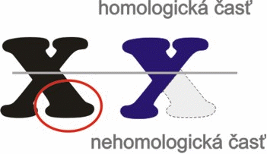](https://oskole.detiamy.sk/media/userfiles/image/zaida/biologia/november/chromozomove%20urcenie%20pohlavia%20mo_html_m6688051.gif)

**NEROVNAKÁ ČASŤ**

ROVNAKÁ ČASŤ -tu ležia rovnaké gény, dedičnosť má rovnaké pravidlá, ako u autozómov